БЮЛЛЕТЕНЬ
муниципальных правовых актов
Хасанского муниципального округа

Выпуск №

31 марта 2023 г.

Официальное издание

пгт Славянка Хасанского района Приморского края

2023

Оглавление

ПОСТАНОВЛЕНИЕ администрации Хасанского муниципального округа №158-па от 22.02.2023 г. «Об утверждении Порядка предоставления субсидий на возмещение части затрат юридическим лицам, индивидуальным предпринимателям, осуществляющим перевозки пассажиров автобусами общего пользования на социально значимых внутрирайонных маршрутах в границах Хасанского муниципального округа» 4
ПОСТАНОВЛЕНИЕ администрации Хасанского муниципального округа №352-па от 27.02.2023 г. «О создании специальной комиссии по определению границ территорий, на которых не допускается розничная продажа алкогольной продукции и розничная продажа алкогольной продукции при оказании услуг общественного питания на территории Хасанского муниципального округа» 10
Публикация 29.03.2023 года. Извещение о возможном предо ставлении в аренду земельных участков, расположенных на территории Хасанского муниципального округа Приморского края 15
Публикация 31.03.2023 года. Извещение о возможном предо ставлении в аренду земельных участков, расположенных на территории Хасанского муниципального округа Приморского края 21

АДМИНИСТРАЦИЯ
ХАСАНСКОГО МУНИЦИПАЛЬНОГО ОКРУГА
ПРИМОРСКОГО КРАЯ

ПОСТАНОВЛЕНИЕ
пгт Славянка

22.02.2023 г. № 158-па

Об утверждении Порядка предоставления субсидий на возмещение части затрат юридическим лицам, индивидуальным предпринимателям, осуществляющим перевозки пассажиров автобусами общего пользования на социально значимых внутрирайонных маршрутах в границах Хасанского муниципального округа

В соответствии с Бюджетным кодексом Российской Федерации, Федеральным законом от 06.10.2003 № 131-Ф3 «Об общих принципах организации местного самоуправления в Российской Федерации», Постановлением Правительства РФ от 18.09.2020 № 1492 «Об общих требованиях к нормативным правовым актам, муниципальным правовым актам, регулирующим предоставление субсидий, в том числе грантов в форме субсидий, юридическим лицам, индивидуальным предпринимателям, а также физическим лицам - производителям товаров, работ, услуг, и о признании утратившими силу некоторых актов Правительства Российской Федерации и отдельных положений некоторых актов Правительства Российской Федерации», руководствуясь Уставом Хасанского муниципального округа, администрация Хасанского муниципального округа

ПОСТАНОВЛЯЕТ:
- Утвердить Порядок предоставления субсидий на возмещение части затрат юридическим лицам, индивидуальным предпринимателям, осуществляющим перевозки пассажиров автобусами общего пользования на социально значимых внутрирайонных маршрутах в границах Хасанского муниципального округа (прилагается).
2. Опубликовать настоящее постановление в Бюллетене муниципальных правовых актов Хасанского муниципального округа и разместить на официальном сайте администрации Хасанского муниципального округа в информационно-телекоммуникационной сети «Интернет».
3. Настоящее постановление вступает в силу со дня его принятия.
4. Контроль за исполнением настоящего постановления оставляю за собой.

Глава Хасанского
муниципального округа И.В. Степанов

УТВЕРЖДЕНО
Постановлением администрации
Хасанского муниципального округа
от 22.02.2023 г. № 158-па

ПОРЯДОК
предоставления субсидий на возмещение части затрат юридическим лицам, индивидуальным предпринимателям, осуществляющим перевозки пассажиров автобусами общего пользования на социально значимых внутрирайонных маршрутах в границах Хасанского муниципального округа
1. Общие положения
- Настоящий Порядок устанавливает механизм предоставления из бюджета Хасанского муниципального округа субсидий юридическим лицам, индивидуальным предпринимателям, осуществляющим перевозки пассажиров автобусами общего пользования на социально значимых внутрирайонных маршрутах в границах Хасанского муниципального округа (далее субсидии).
- Субсидии предоставляются на возмещение части затрат, образовавшихся в связи с выполнением услуг на перевозку пассажиров автобусами общего пользования на социально значимых внутрирайонных маршрутах в границах Хасанского муниципального округа (далее - части затрат).
- Предоставление субсидий производится в соответствии с настоящим порядком в пределах средств, предусмотренных в бюджете Хасанского муниципального округа на данные цели.
- Категории лиц, имеющих право на получение субсидии
Получателями субсидии могут являться юридические лица (за исключением государственных (муниципальных, учреждений), индивидуальные предприниматели, заключившие конкурсным способом с Администрацией Хасанского муниципального округа муниципальный контракт на регулярные перевозки пассажиров автобусами общего пользования на социально значимых внутрирайонных маршрутах в границах Хасанского муниципального округа (далее транспортные организации).
- Цели предоставления субсидии
Основной целью предоставления субсидии является создание условий для предоставления транспортных услуг населению и организация транспортного обслуживания населения на территории Хасанского муниципального округа, обеспечение населения округа регулярным автобусным сообщением, сохранение социально-значимых маршрутов.
4. Условия предоставления субсидии
4.1. Субсидии предоставляются транспортным организациям при выполнении ими следующих условий:
- заключение с администрацией Хасанского муниципального округа муниципального контракта на регулярные перевозки пассажиров автобусами общего пользования на социально значимых внутрирайонных маршрутах в границах Хасанского муниципального округа;
- согласование с администрацией Хасанского муниципального округа маршрутов и расписания движения автобусов;
- соблюдение правил организации пассажирских перевозок и правил перевозки пассажиров автомобильным транспортом, требований по безопасности дорожного движения, установленных законодательством Российской Федерации;
- наличие производственно-технической базы для хранения, проведения технического обслуживания и ремонта подвижного состава;
- обеспечение контроля за техническим состоянием транспортных средств и медицинского обследования состояния здоровья водителей перед выездом на маршрут.
4.2.Финансовое управление администрации Хасанского муниципального округа перечисляет из бюджета Хасанского муниципального округа субсидии на лицевой счет администрации Хасанского муниципального округа, открытый в отделении по Хасанскому округу Управления Федерального казначейства по Приморскому краю для кассового обслуживания исполнения бюджета Хасанского муниципального округа.
Субсидии предоставляются в соответствии со сводной бюджетной росписью бюджета Хасанского муниципального округа, кассовым планом исполнения бюджета Хасанского муниципального округа, в пределах лимитов бюджетных обязательств, предусмотренных администрацией Хасанского муниципального округа на указанные цели.
4.3.Транспортные организации предоставляют в управление экономики и проектного управления, администрация Хасанского муниципального округа ежеквартально до 05 числа месяца, следующего за отчетным периодом, расчет стоимости регулярных пассажирских перевозок автобусами общего пользования на социально значимых внутрирайонных маршрутах, установленной формы (прилагается) и информацию о производственно-финансовой деятельности организации. За IV квартал предоставляется предварительный расчет до 20 декабря текущего года.
В целях уточнения и корректировки суммы субсидии, предоставленной за IV квартал в срок до 1 марта, следующего за отчетным годом, транспортные организации предоставляют в управление экономики и проектного управления администрации Хасанского муниципального округа расчет стоимости регулярных пассажирских перевозок автобусами общего пользования на социально значимых внутрирайонных маршрутах и информацию о производственно-финансовой деятельности организации за отчетный год по форме согласно приложению 1 к настоящему Порядку.
4.4.Управление экономики и проектного управления администрации Хасанского муниципального округа в течение пяти рабочих дней с момента получения вышеуказанных документов проверяет их, рассчитывает сумму бюджетных ассигнований на покрытие части затрат транспортным организациям и направляет расчеты и заключение на перечисление бюджетных ассигнований в финансовое управление администрации Хасанского муниципального округа для перечисления транспортным организациям, либо отказывает в предоставлении субсидий с обоснованием причины отказа.
4.5.Бюджетные ассигнования на покрытие части затрат транспортным организациям рассчитываются следующим образом:
Ба = С * (1,0 + 0,1) - Д;
Ба - бюджетные ассигнования;
С - себестоимость регулярных пассажирских перевозок автобусами общего пользования на социально значимых внутрирайонных маршрутах;
0,1 - рентабельность 10%;
Д - доходы предприятия, полученные от деятельности, связанной с осуществлением регулярных пассажирских перевозок автобусами общего пользования на социально значимых внутрирайонных маршрутах.
При этом годовой объем субсидий, предоставляемых транспортным организациям, не может превышать суммы, утвержденной сводной бюджетной росписью и лимита бюджетных обязательств, предусмотренных администрации муниципального округа на указанные цели на текущий финансовый год, а объем субсидий за квартал не может превышать суммы, утвержденной сводной бюджетной росписью и лимита бюджетных обязательств, кратной четырем.
В случае предоставления субсидии нескольким транспортным организациям, осуществляющим перевозки пассажиров автобусами общего пользования на социально значимых внутрирайонных маршрутах в границах Хасанского муниципального округа, при превышении рассчитанной величины субсидий суммы, утвержденной сводной бюджетной росписью и лимита бюджетных обязательств, предусмотренных администрации муниципального округа на указанные цели на текущий финансовый год, объемы субсидий для каждой транспортной организации рассчитываются пропорционально объемам пассажирооборота.
4.6.Получатели бюджетных средств несут ответственность за достоверность предоставляемой информации.
4.7. В случае нарушения условий, установленных настоящим Порядком, полученные средства возвращаются транспортными организациями в бюджет Хасанского муниципального округа в течение 30 дней с момента обнаружения допущенного нарушения, либо с момента проведения уточнений и корректировки суммы субсидии, предоставленной за IV квартал по результатам отчетного года.

Приложение №1
к Порядку предоставления субсидий на возмещение части затрат юридическим лицам, индивидуальным предпринимателям, осуществляющим перевозки пассажиров автобусами общего пользования на социально значимых внутрирайонных маршрутах в границах Хасанского муниципального округа

Расчет стоимости регулярных пассажирских перевозок автобусами общего пользования на социально значимых внутрирайонных маршрутах за _____ квартал (месяц) 20__года

№ |  | Показатели |  |  |  | Ед. | Наименование маршрутов |  |  |  |  |  |  |  |  |  |  | Итого
п/п |  |  |  |  |  | изм. | № |  | № |  |  | № |  |  | №
1 |  | 2 |  |  |  | 3 | 4 |  | 5 |  |  | 6 |  |  | 7 |  |  | 8
Раздел 1. Показатели деятельности
1. |  | Марка автобусов и их вместимость |  |  | чел.
2. |  | Средняя вместимость автобусов на маршруте |  |  | чел.
3. |  | Расстояние маршрута от начального пункта до конечного |  |  | км
4. |  | Количество автобусов на маршруте согласно расписанию движения:
 |  | - в сутки |  |  | ед.
 |  | - в период расчета стоимости |  |  | ед.
5. |  | Количество рейсов на маршруте от начального пункта до конечного
 |  | - 1 автобуса в сутки |  |  | ед.
 |  | - всех автобусов в сутки |  |  | ед.
 |  | - количество дней работы в период расчета стоимости |  |  | дней
 |  | - авточасы в период расчета стоимости |  |  | час
 |  | - всех автобусов в период расчета стоимости |  |  | ед.
6. |  | Количество километров пробега на маршруте от начального до конечного пунктов (без учета нулевого пробега)
 |  | - 1 автобуса в сутки |  |  | км
 |  | - всех автобусов в сутки |  |  | км
 |  | - всех автобусов в период расчета стоимости |  |  | км
7. |  | Средняя наполняемость автобусов на маршруте |  |  | чел
8. | Объем пассажирооборота
 | - на 1 автобус в сутки (стр.6 х стр. 7) |  |  |  | пас.  км
 | - всеми автобусами в сутки |  |  |  | пас. км
 | - всеми автобусами в период расчета стоимости |  |  |  | тыс. п. км
Раздел 2. Расходы на проведение перевозок за 20 год
9. |  |  | Оплата труда | тыс. руб.
10. |  |  | Отчисления во внебюджетные фонды | тыс. руб.
11. |  |  | Топливо и смазочные материалы | тыс. руб.
12. |  |  | ТО, ремонт, | тыс. руб.
13. |  |  | Износ шин | тыс. руб.
14. |  |  | Амортизация | тыс. руб.
15. |  |  | Прочие расходы | тыс. руб.
16. |  |  | Итого расходы (себестоимость) перевозок | тыс. руб.
17. |  |  | Рентабельность 10 % | тыс. руб.
18. |  |  | ВСЕГО (стр. 16 + стр. 17) | тыс. руб.
19. |  |  | Доходы предприятия, полученные от деятельности, связанной с осуществлением регулярных пассажирских перевозок автобусами общего пользования на межпоселен- ческих маршрутах в период расчета стоимости | тыс. руб.
20. |  |  | Превышение стоимости перевозок над доходами (стр. 18 - стр. 19)

Руководитель предприятия МП

Главный бухгалтер предприятия

АДМИНИСТРАЦИЯ
ХАСАНСКОГО МУНИЦИПАЛЬНОГО ОКРУГА

ПОСТАНОВЛЕНИЕ
пгт Славянка

27.03.2023 г. № 352-па
О создании специальной комиссии по определению границ территорий, на которых не допускается розничная продажа алкогольной продукции и розничная продажа алкогольной продукции при оказании услуг общественного питания на территории Хасанского муниципального округа

В соответствии с федеральными законами от 06 октября 2003 № 131-ФЗ «Об общих принципах организации местного самоуправления в Российской Федерации», статьей 16 Федерального закона от 22 ноября 1995 № 171-ФЗ «О государственном регулировании производства и оборота этилового спирта, алкогольной и спиртосодержащей продукции и об ограничении потребления (распития) алкогольной продукции», постановлением Правительства РФ от 23 декабря 2020 № 2220 «Об утверждении Правил определения органами местного самоуправления границ прилегающих территорий, на которых не допускается розничная продажа алкогольной продукции и розничная продажа алкогольной продукции при оказании услуг общественного питания», Законом Приморского края от 22 апреля 2022 года № 80-КЗ «О Хасанском муниципальном округе Приморского края», руководствуясь Уставом Хасанского муниципального округа

ПОСТАНОВЛЯЕТ:
1. Создать специальную комиссию по определению границ территорий, на которых не допускается розничная продажа алкогольной продукции и розничная продажа алкогольной продукции при оказании услуг общественного питания на территории Хасанского муниципального округа, и утвердить её состав согласно Приложению 1 к настоящему постановлению.
2. Утвердить Положение о специальной комиссии по определению границ территорий, на которых не допускается розничная продажа алкогольной продукции и розничная продажа алкогольной продукции при оказании услуг общественного питания на территории Хасанского муниципального округа (прилагается).
3. Опубликовать настоящее постановление в Бюллетене муниципальных правовых актов Хасанского муниципального округа и разместить на официальном сайте администрации Хасанского муниципального округа в информационно-телекоммуникационной сети «Интеренет».

Глава Хасанского
муниципального округа И.В. Степанов

Приложение № 1
к постановлению администрации
Хасанского муниципального округа
от 27.03.2023 г. № 352-па

СОСТАВ
о специальной комиссии по определению границ территорий, на которых не допускается розничная продажа алкогольной продукции и розничная продажа алкогольной продукции при оказании услуг общественного питания на территории Хасанского муниципального округа (по должностям)
Председатель комиссии: | - | врио первого заместителя главы администрации Хасанского муниципального округа;
Заместитель председателя комиссии: | - | начальник управления экономики и проектного управления администрации Хасанского муниципального округа;
Секретарь комиссии: | - | главный специалист 1 разряда отдела экономики и проектного управления администрации Хасанского муниципального округа;
Члены комиссии: | - | депутат Думы Хасанского муниципального округа (по согласованию);
 | - | начальник МКУ «Управление образования Хасанского муниципального округа»;
 | - | главный врач КГБУЗ «Хасанская Центральная районная больница» (по согласованию);
 | - | начальник управления жизнеобеспечения администрации Хасанского муниципального округа;
 | - | начальник правового управления администрации Хасанского муниципального округа;
 | - | начальник управления культуры, спорта, молодежной и социальной политики администрации Хасанского муниципального округа;
 | - | начальник управления имущественных и земельных отношений администрации Хасанского муниципального округа;
 | - | начальник Хасанского территориального отдела администрации Хасанского муниципального округа;
 | - | начальник Краскинского территориального отдела администрации Хасанского муниципального округа;
 | - | начальник Посьетского территориального отдела администрации Хасанского муниципального округа;
 | - | начальник Зарубинского территориального отдела администрации Хасанского муниципального округа;
 | - | начальник Барабашского территориального отдела администрации Хасанского муниципального округа;
 | - | начальник Безверховского территориального отдела администрации Хасанского муниципального округа;
 | - | начальник Приморского территориального отдела администрации Хасанского муниципального округа;
 | - | индивидуальные предприниматели и юридические лица (по согласованию).

Приложение № 2
к постановлению администрации
Хасанского муниципального округа
от 27.03.2023 г. № 352-па

ПОЛОЖЕНИЕ
о специальной комиссии по определению границ территорий, на которых не допускается розничная продажа алкогольной продукции и розничная продажа алкогольной продукции при оказании услуг общественного питания на территории Хасанского муниципального округа

I. Общие положения
1.1. Специальная комиссии по оценке рисков, связанных с принятием постановления Администрацией Хасанского муниципального округа, определяющего границы территорий, на которых не допускается розничная продажа алкогольной продукции и розничная продажа алкогольной продукции при оказании услуг общественного питания (далее – специальная комиссия) создается в соответствии с Федеральным законом 22 ноября 1995 № 171-ФЗ «О государственном регулировании производства и оборота этилового спирта, алкогольной и спиртосодержащей продукции и об ограничении потребления (распития) алкогольной продукции», постановлением Правительства РФ от 23 декабря 2020 № 2220 «Об утверждении Правил определения органами местного самоуправления границ прилегающих территорий, на которых не допускается розничная продажа алкогольной продукции и розничная продажа алкогольной продукции при оказании услуг общественного питания» (далее постановление № 2220) в целях оценки рисков, связанных с принятием постановления администрации Хасанского муниципального округа, в соответствии с которым планируется увеличение границ прилегающих территорий, на которых не допускается розничная продажа алкогольной продукции и розничная продажа алкогольной продукции при оказании услуг общественного питания (далее – постановление администрации Хасанского муниципального округа).
1.2. Специальная комиссия в своей деятельности руководствуется Конституцией Российской Федерации, федеральными законами и иными правовыми актами Российской Федерации, законами и иными правовыми актами Приморского края, муниципальными правовыми актами Хасанского муниципального округа и настоящим Положением.

II. Основные цели и задачи и функции Комиссии
2.1. Специальная комиссия осуществляет следующие функции:

участие в рассмотрении проекта постановления администрации Хасанского муниципального округа, в соответствии с которым планируется первоначальное установление, отмена ранее установленных, увеличение или уменьшение границ прилегающих территорий;
рассматривает заключения органов государственной власти Приморского края, осуществляющих регулирование в сферах торговой деятельности, культуры, образования и охраны здоровья, уполномоченного по защите прав предпринимателей в Приморском крае, а также замечания и предложения на проект постановления администрации Хасанского муниципального округа, представленные членами специальной комиссии, заинтересованными организациями и гражданами;
выносит заключение об одобрении проекта постановления администрации Хасанского муниципального округа либо об отказе в его одобрении;
осуществляет иные полномочия в соответствии с действующим законодательством.

III. Состав и порядок работы специальной комиссии
3.1. Состав специальной комиссии утверждается постановлением администрации Хасанского муниципального округа.
3.2. В состав специальной комиссии включаются представители администрации Хасанского муниципального округа, представителей организаций культуры, образования и охраны здоровья, расположенных на территории Хасанского муниципального округа, индивидуальных предпринимателей и юридических лиц, осуществляющих торговую деятельность на территории Хасанского муниципального округа, представители некоммерческих организаций, объединяющих хозяйствующих субъектов, осуществляющих торговую деятельность.
3.3. Специальная комиссия состоит из председателя специальной комиссии, заместителя председателя специальной комиссии, секретаря специальной комиссии и членов специальной комиссии.
3.4. Основной формой работы специальной комиссии является ее заседание. Заседание специальной комиссии считается правомочным, если в нем участвует не менее двух третей от утвержденного состава членов специальной комиссии.
3.5. Решения специальной комиссии принимаются путем открытого голосования и оформляются протоколом в течение пяти рабочих дней со дня заседании специальной комиссии. Решение специальной комиссии считается принятым, если за него проголосовало большинство не менее двух третей общего числа членов специальной комиссии.
Каждый член специальной комиссии имеет один голос. Секретарь специальной комиссии имеет право голоса. При равенстве голосов, голос председателя специальной комиссии является решающим.
3.6. Председатель специальной комиссии руководит деятельностью специальной комиссии, несет ответственность за выполнение возложенных на специальную комиссию функций. В случае временного отсутствия председателя специальной комиссии его обязанности выполняет заместитель председателя специальной комиссии.
3.7. Секретарь специальной комиссии оповещает членов специальной комиссии о дате, времени и месте заседания специальной комиссии, ведет протоколы заседаний специальной комиссии и иные документы. В случае отсутствия секретаря специальной комиссии его обязанности выполняет член специальной комиссии, определенный председателям специальной комиссии.
3.8. Члены специальной комиссии лично участвуют в заседаниях специальной комиссии и подписывают протокол заседания специальной комиссии в течение одного рабочего дня со дня его оформления.
Член специальной комиссии, несогласный с принятием специальной комиссией решением, имеет правило изложить свое мнение в письменном виде и приложить его к протоколу заседания специальной комиссии в срок не позднее двух рабочих дней со дня оформления протокола заседания специальной комиссии.
3.9. В случае вынесения специальной комиссией заключения об отказе в одобрении проект постановления администрации Хасанского муниципального округа с приложением копии протокола заседания специальной комиссии возвращается специальной комиссией на доработку в администрацию Хасанского муниципального округа в течение двух рабочих дней со дня подписания протокола заседания специальной комиссии.
В случае вынесения специальной комиссией заключения об одобрении проекта постановления администрации Хасанского муниципального округа и копия протокола заседания специальной комиссии в течение двух рабочих дней со дня подписания протокола заседания специальной комиссии направляются специальной комиссией в администрацию Хасанского муниципального округа для проведения процедуры принятия постановления администрации Хасанского муниципального округа в соответствии с постановлением от 23 декабря 2020 № 2220 «Об утверждении Правил определения органами местного самоуправления границ прилегающих территорий, на которых не допускается розничная продажа алкогольной продукции и розничная продажа алкогольной продукции при оказании услуг общественного питания».

IV. Ответственность
4.1. Члены специальной комиссии несут ответственность в соответствии с действующим законодательством Российской Федерации, в том числе за разглашение сведений, составляющих охраняемую законом тайну, а также сведений конфиденциального характера, ставшими им известными в связи с деятельностью специальной комиссии.

Публикация 29.03.2023 года
Извещение о возможном предоставлении в аренду земельных участков, расположенных на территории Хасанского муниципального округа Приморского края
- Администрация Хасанского муниципального округа Приморского края в соответствие со статьей 39.18 Земельного кодекса РФ информирует о возможном или предстоящем предоставлении в аренду следующих земельных участков:
- земельный участок в кадастровом квартале 25:20:220101, площадью 1052 кв.м., местоположение которого установлено по адресу: Приморский край, Хасанский район, п. База Круглая, ул. Бухта Круглая, восточнее д. 2, с видом разрешенного использования – приусадебный участок личного подсобного хозяйства: выращивание зерновых и иных сельскохозяйственных культур (осуществление хозяйственной деятельности на сельскохозяйственных угодьях, связанной с производством зерновых, бобовых, кормовых, технических, масличных, эфиромасличных, и иных сельскохозяйственных культур); хранение и переработка сельскохозяйственной продукции (размещение зданий, сооружений, используемых для производства, хранения, первичной и глубокой переработки сельскохозяйственной продукции); обеспечение сельскохозяйственного производства (размещение машинно-транспортных и ремонтных станций, ангаров и гаражей для сельскохозяйственной техники, амбаров, водонапорных башен, трансформаторных станций и иного технического оборудования, используемого для ведения сельского хозяйства); животноводство (осуществление хозяйственной деятельности, связанной с производством продукции животноводства, в том числе сенокошение, выпас сельскохозяйственных животных, разведение племенных животных, производство и использование племенной продукции (материала), размещение зданий, сооружений, используемых для содержания и разведения сельскохозяйственных животных, производства, хранения и первичной переработки сельскохозяйственной продукции) (схема земельного участка - Приложение № 1);
- земельный участок в кадастровом квартале 25:20:220101, площадью 1822 кв.м., местоположение которого установлено по адресу: Приморский край, Хасанский район, п. База Круглая, ул. Бухта Круглая, севернее д. 4, с видом разрешенного использования – приусадебный участок личного подсобного хозяйства: выращивание зерновых и иных сельскохозяйственных культур (осуществление хозяйственной деятельности на сельскохозяйственных угодьях, связанной с производством зерновых, бобовых, кормовых, технических, масличных, эфиромасличных, и иных сельскохозяйственных культур); хранение и переработка сельскохозяйственной продукции (размещение зданий, сооружений, используемых для производства, хранения, первичной и глубокой переработки сельскохозяйственной продукции); обеспечение сельскохозяйственного производства (размещение машинно-транспортных и ремонтных станций, ангаров и гаражей для сельскохозяйственной техники, амбаров, водонапорных башен, трансформаторных станций и иного технического оборудования, используемого для ведения сельского хозяйства); животноводство (осуществление хозяйственной деятельности, связанной с производством продукции животноводства, в том числе сенокошение, выпас сельскохозяйственных животных, разведение племенных животных, производство и использование племенной продукции (материала), размещение зданий, сооружений, используемых для содержания и разведения сельскохозяйственных животных, производства, хранения и первичной переработки сельскохозяйственной продукции) (схема земельного участка - Приложение № 2);
- земельный участок в кадастровом квартале 25:20:050101, площадью 1076 кв.м., местоположение которого установлено по адресу: Приморский край, Хасанский район, п. База Круглая, ул. Бухта Круглая, южнее д. 5, с видом разрешенного использования – приусадебный участок личного подсобного хозяйства: выращивание зерновых и иных сельскохозяйственных культур (осуществление хозяйственной деятельности на сельскохозяйственных угодьях, связанной с производством зерновых, бобовых, кормовых, технических, масличных, эфиромасличных, и иных сельскохозяйственных культур); хранение и переработка сельскохозяйственной продукции (размещение зданий, сооружений, используемых для производства, хранения, первичной и глубокой переработки сельскохозяйственной продукции); обеспечение сельскохозяйственного производства (размещение машинно-транспортных и ремонтных станций, ангаров и гаражей для сельскохозяйственной техники, амбаров, водонапорных башен, трансформаторных станций и иного технического оборудования, используемого для ведения сельского хозяйства); животноводство (осуществление хозяйственной деятельности, связанной с производством продукции животноводства, в том числе сенокошение, выпас сельскохозяйственных животных, разведение племенных животных, производство и использование племенной продукции (материала), размещение зданий, сооружений, используемых для содержания и разведения сельскохозяйственных животных, производства, хранения и первичной переработки сельскохозяйственной продукции) (схема земельного участка - Приложение № 3);
- земельный участок с кадастровым номером 25:20:210103:9235, площадью 2500 кв.м., местоположение которого установлено относительно ориентира, расположенного за пределами участка, ориентир дом, участок находится примерно в 109 м по направлению на восток от ориентира, почтовый адрес ориентира: Приморский край, Хасанский район, пгт Славянка, ул. Героя Батаршина, д. 10, с видом разрешенного использования – индивидуальное жилищное строительство (жилые дома не предназначенные для раздела на квартиры).
2. Граждане, заинтересованные в предоставлении земельных участков, указанных в пункте 1 настоящего извещения, вправе в течение 30 (тридцати) дней соответственно со дня опубликования и размещения извещения подавать заявления «О намерении участвовать в аукционе на право заключения договора аренды земельного участка» согласно форме (Приложение № 4).
3. Граждане, заинтересованные в предоставлении земельных участков, указанных в пункте 1 настоящего извещения, могут подать заявления на бумажном носителе в администрацию Хасанского муниципального округа Приморского края, по адресу: 692701, Приморский край, Хасанский район, пгт Славянка ул. Молодежная, д. 1, каб. № 321; через многофункциональные центры предоставления государственных и муниципальных услуг; заявления в электронной форме могут подаваться в орган местного самоуправления через официальную электронную почту hasan_official@mail.primorye.ru. К заявлению необходимо приложить следующие документы: документ, удостоверяющий личность заявителя (представителя заявителя); документ, подтверждающий полномочия представителя заявителя (в случае обращения представителя заявителя). Заявление подписывается по выбору заявителя электронной подписью, либо усиленной квалифицированной электронной подписью. Представляемые через электронную почту заявления должны иметь форматы doc, docx, txt, xls, xlsx, rtf. Электронные образцы документов, прилагаемые к заявлению, в том числе доверенности направляются в виде файлов в форматах PDF, TIF.
4. Дата начала приема заявлений - 29.03.2023 года, дата окончания приема заявлений заинтересованных лиц в предоставлении вышеуказанных земельных участков - 27.04.2023 года, время приема: ПН - ЧТ с 9:00 час. до 18:00 час., обед с 13:00 до 14:00, ПТ с 9:00 час. до 17:00, обед с 13:00 до 14:00.
Заинтересованным лицам, гражданам, юридическим лицам, чьи интересы могут быть затронуты предстоящим предоставлением земельных участков, указанных в пункте 1 настоящего извещения, а также для ознакомления со схемой расположения земельных участков, указанных в пункте 1 настоящего извещения, следует обращаться в администрацию Хасанского муниципального округа Приморского края, по адресу: Приморский край, Хасанский район, пгт Славянка ул. Молодежная, д. 1, каб. 421/405, по тел. 8(42331) 48-8-16 / 8(42331) 46-0-86 в течение 30 (тридцати) дней с момента настоящей публикации.

Приложение № 1

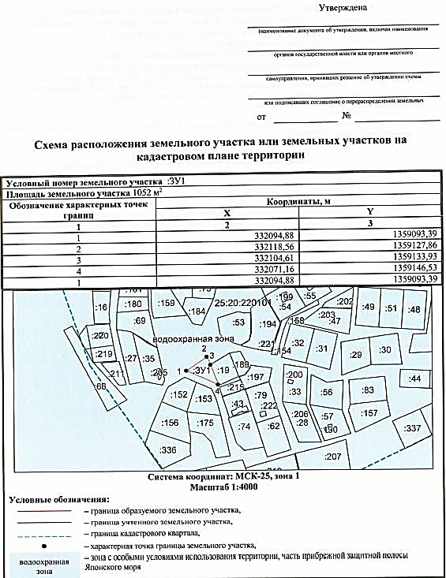

Приложение № 2
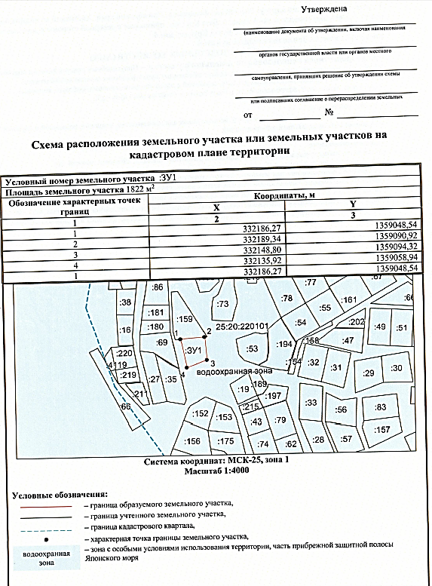

Приложение № 3
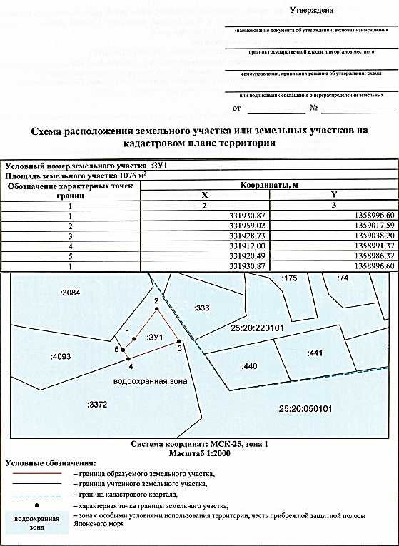

Приложение № 4
Форма заявления
В администрацию Хасанского муниципального округа Приморского края
Заявление
о намерении участвовать в аукционе в случае опубликования извещения о возможном предоставлении земельного участка, находящегося в ведении и (или) собственности органов местного самоуправления муниципальных образований, гражданам для индивидуального
жилищного строительства, ведения личного подсобного хозяйства в границах населенного пункта, садоводства, а также гражданам и крестьянским (фермерским) хозяйствам для осуществления крестьянским (фермерским) хозяйством его деятельности

от |  |  | (далее - заявитель).
(фамилия, имя, отчество (при наличии) физического лица, наименование - для крестьянского (фермерского) хозяйства)
Адрес заявителя:
(место регистрации физического лица, почтовый адрес, местонахождение - для крестьянского (фермерского) хозяйства)
(реквизиты документа, удостоверяющего личность физического лица, государственный регистрационный номер записи о государственной регистрации в едином государственном реестре индивидуальных предпринимателей, сведения о государственной регистрации заявителя в Едином государственном реестре юридических лиц - в случае, если заявление подается юридическим лицом или идентификационный номер налогоплательщика – для крестьянского (фермерского) хозяйства)
(сведения о представителе заявителя)
Прошу предоставить земельный участок
с кадастровым номером
адрес (описание местоположения)
в | (указывается при наличии сведений)
для | (вид права, на котором заявитель желает приобрести земельный участок)
(цель использования земельного участка)

Контактный телефон (факс)
Адрес электронной почты
Иные сведения о заявителе

Приложение:
1.
2.
(подпись) |  |  | (дата)

Публикация 31.03.2023 года
Извещение о возможном предоставлении в аренду земельных участков, расположенных на территории Хасанского муниципального округа Приморского края
- Администрация Хасанского муниципального округа Приморского края в соответствие со статьей 39.18 Земельного кодекса РФ информирует о возможном или предстоящем предоставлении в аренду следующих земельных участков:
- земельный участок с кадастровым номером 25:20:210102:2575, площадью 619 кв.м., местоположение которого установлено относительно ориентира, расположенного за пределами участка, ориентир жилой дом, участок находится примерно в 50 м по направлению на восток от ориентира, почтовый адрес ориентира: Приморский край, Хасанский район, пгт Славянка, ул. Ленинская, д. 47, с видом разрешенного использования – индивидуальное жилищное строительство (жилые дома не предназначенные для раздела на квартиры).
2. Граждане, заинтересованные в предоставлении земельного участка, указанного в пункте 1 настоящего извещения, вправе в течение 30 (тридцати) дней соответственно со дня опубликования и размещения извещения подавать заявления «О намерении участвовать в аукционе на право заключения договора аренды земельного участка» согласно форме (Приложение № 1).
3. Граждане, заинтересованные в предоставлении земельных участков, указанных в пункте 1 настоящего извещения, могут подать заявления на бумажном носителе в администрацию Хасанского муниципального округа Приморского края, по адресу: 692701, Приморский край, Хасанский район, пгт Славянка ул. Молодежная, д. 1, каб. № 321; через многофункциональные центры предоставления государственных и муниципальных услуг; заявления в электронной форме могут подаваться в орган местного самоуправления через официальную электронную почту hasan_official@mail.primorye.ru. К заявлению необходимо приложить следующие документы: документ, удостоверяющий личность заявителя (представителя заявителя); документ, подтверждающий полномочия представителя заявителя (в случае обращения представителя заявителя). Заявление подписывается по выбору заявителя электронной подписью, либо усиленной квалифицированной электронной подписью. Представляемые через электронную почту заявления должны иметь форматы doc, docx, txt, xls, xlsx, rtf. Электронные образцы документов, прилагаемые к заявлению, в том числе доверенности направляются в виде файлов в форматах PDF, TIF.
4. Дата начала приема заявлений - 03.04.2023 года, дата окончания приема заявлений заинтересованных лиц в предоставлении вышеуказанных земельных участков - 02.05.2023 года, время приема: ПН - ЧТ с 9:00 час. до 18:00 час., обед с 13:00 до 14:00, ПТ с 9:00 час. до 17:00, обед с 13:00 до 14:00.
Заинтересованным лицам, гражданам, юридическим лицам, чьи интересы могут быть затронуты предстоящим предоставлением земельных участков, указанных в пункте 1 настоящего извещения, а также для ознакомления со схемой расположения земельных участков, указанных в пункте 1 настоящего извещения, следует обращаться в администрацию Хасанского муниципального округа Приморского края, по адресу: Приморский край, Хасанский район, пгт Славянка ул. Молодежная, д. 1, каб. 418/405, по тел. 8(42331) 46-5-11 / 8(42331) 46-0-86 в течение 30 (тридцати) дней с момента настоящей публикации.

Приложение № 1
Форма заявления
В администрацию Хасанского муниципального округа Приморского края
Заявление
о намерении участвовать в аукционе в случае опубликования извещения о возможном предоставлении земельного участка, находящегося в ведении и (или) собственности органов местного самоуправления муниципальных образований, гражданам для индивидуального
жилищного строительства, ведения личного подсобного хозяйства в границах населенного пункта, садоводства, а также гражданам и крестьянским (фермерским) хозяйствам для осуществления крестьянским (фермерским) хозяйством его деятельности

от |  |  | (далее - заявитель).
(фамилия, имя, отчество (при наличии) физического лица, наименование - для крестьянского (фермерского) хозяйства)
Адрес заявителя:
(место регистрации физического лица, почтовый адрес, местонахождение - для крестьянского (фермерского) хозяйства)
(реквизиты документа, удостоверяющего личность физического лица, государственный регистрационный номер записи о государственной регистрации в едином государственном реестре индивидуальных предпринимателей, сведения о государственной регистрации заявителя в Едином государственном реестре юридических лиц - в случае, если заявление подается юридическим лицом или идентификационный номер налогоплательщика – для крестьянского (фермерского) хозяйства)
(сведения о представителе заявителя)
Прошу предоставить земельный участок
с кадастровым номером
адрес (описание местоположения)
в | (указывается при наличии сведений)
для | (вид права, на котором заявитель желает приобрести земельный участок)
(цель использования земельного участка)

Контактный телефон (факс)
Адрес электронной почты
Иные сведения о заявителе

Приложение:
1.
2.
(подпись) |  |  | (дата)

©Бюллетень муниципальных правовых актов
Хасанского муниципального округа

ВЫПУСК № 9

31 марта 2023 г.

Официальное издание, учрежденное администрацией
Хасанского муниципального округа исключительно
для издания официальных сообщений и материалов,
нормативных и иных актов Хасанского муниципального округа

Главный редактор Старцева И.В.

Редакционная коллегия:
Старцева И.В., Куличенко О.В., Захаренко М.А.
Издатель: Администрация Хасанского муниципального округа

________________________________
Адрес редакции:
692701 п. Славянка Приморского края, ул. Молодежная, 1.
Выпуск от 31 марта 2023 г. № 9

Тираж 2 экземпляра.
Свободная цена. Правом распространения обладает
МБУ «Централизованная библиотечная система» Хасанского муниципального округа.
Электронная версия издания размещена на официальном сайте
Хасанского муниципального округа (https://xasanskij-r25.gosweb.gosuslugi.ru/).

не заполняется в случае подачи заявления через МФЦ
не заполняется в случае подачи заявления через МФЦ

